РАБОТА ОТДЕЛА ПО КИНОИСКУССТВУ

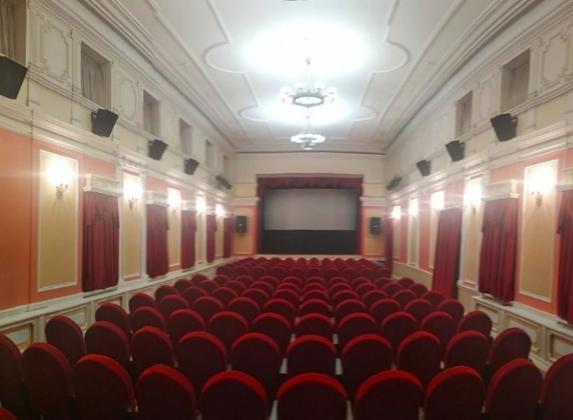

С 2007 года функции регионального центра киноискусства, реализующего политику по сохранению и развитию кинематографии на территории Костромской области осуществляет ОГБУК «Областной Дом народного творчества им. Иосифа Кобзона». С 2011 г. между нашим учреждением, органами управления культуры муниципальных образований Костромской области, иными учреждениями, осуществляющими кинообслуживание населения заключены Соглашения о сотрудничестве в сфере народного художественного творчества и культурно – досуговой деятельности, направленные, в том числе, на решение вопросов методического обеспечения и развития кинематографии.

Всего в 2022 году в Костромской области работало 210 точек организации кинопоказа и 11 кинозалов в 10 муниципальных образованиях, открытых при поддержке Министерства культуры РФ и Фонда кино. Число кинопоказов всей сети киноискусства в 2022 г. составило 21798 сеансов, которые посетило 427743 зрителя.
Костромской областной кинофонд насчитывает более 2000 экземпляров фильмокопий советских, российских и зарубежных фильмов на кинопленке 35мм. и на носителях в DVD и видео формате. В рамках формирования репертуара киноточек области Областным Домом народного творчества им. Иосифа Кобзона с начала года для бесплатного кинообслуживания населения записано и передано 1500 DVD – дисков (комплекты фильмов к государственным праздникам, памятным датам России, праздникам народного календаря). Фильмы передавались также на электронных носителях. Муниципальные образования обеспечены репертуаром фильмов на текущий год. Методисты отдела не только предоставляют киноточкам фильмы, но и предоставляют для работы примерные репертуарные планы – в которых указаны фильмы в соответствии с календарем государственным праздников, юбилейных дат выдающихся актеров и режиссеров.
Большое внимание при формировании репертуара киноточек уделяется фильмам, ставшим общественным достоянием. Всего более 5000 картин в т.ч. зарубежных кинокартин более 4000единиц, список размещен на портале "Культура.рф" в разделе "Кино" - "Классика зарубежного кино", список российских фильмов более 1200 картин, перешедших в общественное достояние, снятых до 1953 года находится на сайте Министерства культуры РФ.
Президент РФ В.В. Путин подписал Федеральный закон от 29 июля 2017 года № 230-ФЗ, согласно которому в России допускаются некоммерческие показы отечественных фильмов созданных на территории, относившейся к Российской империи или СССР, в пределах Государственной границы РФ и ставших общественным достоянием без получения прокатного удостоверения. Музеи, выставочные залы, дома и дворцы культуры, клубы, парки культуры и отдыха, библиотеки, архивы, а также научные или образовательные организации могут теперь демонстрировать киноленты без специальных разрешений на показ. Закон несомненно действует во благо развития киносети и на территории нашего региона.
Всего в 2022 году в Костромской области работало 210 точек организации кинопоказа на которых осуществлен показ 15753 сеансов. Сеансы посетил 383202 зрителя. На точках организации кинопоказа состоялось также 416 кинопоказов публицистических и хроникальных фильмов костромских телекомпаний, переданных в МО от ОГБУК «Областного Дома народного творчества им. Иосифа Кобзона», которые посетило 6664 зрителея.
В г. Галич два кинозала не работали весь год –кинотеатр возобновит работу в 2023 году.
В переоборудованных в рамках конкурса Фонда кино (грантовых) кинотеатрах Костромской области за 2022 год состоялось 6045 кинопоказов, которые посетили 44541 зритель.
На данный момент порядка 80% репертуара отечественных кинотеатров занимает российское кино. Соответственно, оно доминирует в прокате.
Положительно на ситуацию повлиял только проект Пушкинская карта, из-за него приток посетителей составил около 30%. Костромская область является активным участником программы «Пушкинская карта». На 31 декабря 2022 года все кинотеатры участниками проект Пушкинская карта.
ПОПОЛНЕНИЕ ОБЛАСТНОГО КИНОФОНДА
ОГБУК «Областной Дом народного творчества им. Иосифа Кобзона» уделяет большое внимание привлечению в репертуар киноточек новых отечественных фильмов в рамках проводимых в регионах РФ кинофестивалей, по условиям таких договоров и соглашений фильмы конкурсных программ передаются на публичный показ в регион на время проведения фестивальных мероприятий бесплатно.
В 2022 году были проведены следующие кинофестивали:
- Всероссийская акция «НОЧЬ КИНО 2022»
28 августа 2022 года во всех регионах Российской Федерации прошли кинопоказы в рамках шестой Всероссийской акции «Ночь кино». Всего в Костромской области было организовано 77 официальных площадок по проведению акции. В программу показов вошли три российские картины 2021 и 2022 годов: «Чемпион мира» (реж. Алексей Сидоров), «Пара из будущего» (реж. Алексей Нужный), «Последний Богатырь: Посланник Тьмы» (реж. Дмитрий Дьяченко). Всего на территории Костромской области приняли участие в акции более 7866 человек.
2) Международном фестивале детского и семейного кино «Ноль Плюс»
С 14 октября в Костромской области состоялся IX Международный фестиваль детского и семейного кино «Ноль Плюс», направленный на популяризацию кино и анимации, транслирующих общечеловеческие духовно-нравственные ценности: семьи, добра, дружбы, любви, природы, поступков, труда, творчества, природы и культуры. Кинопоказы в рамках фестиваля проходили в 36 КДУ Костромской области. Общее количество посетителей в Костромской области – 1143 человек, количество показов – 66.
3) III Городецкий кинофестиваль им. св. Александра Невского
22 октября в Областном Доме народного творчества им. Иосифа Кобзона прошел показ лучших короткометражных фильмов в рамках III Городецкого кинофестиваля им. св. Александра Невского. Из года в год фестиваль популяризирует традиционные семейные ценности, помогает людям следовать духовным и нравственным ориентирам, бережно передаваемым нашим народом из поколения в поколение. В рамках конкурсной программы были представлены лучшие работы разнообразных жанровых направлений, ориентированных на широкую зрительскую аудиторию.
В рамках кинофестиваля было организовано несколько точек для показа в Костромской области – в г. Шарье, Вохомском и Сусанинском муниципальных районах.Всего в Костромской области состоялось 11 кинопоказов, их посетило 188 человек.
4) 27-й открытый российский фестиваль анимационного кино «Открытая премьера»
С 16 по 21 марта 2022 года ОГБУК «Областной Дом народного творчества им. Иосифа Кобзона»принял участие в 27-м Открытом российском фестивале анимационного кино. В рамках фестиваля в муниципальные образования Костромской области на безвозмездной основе было предоставлено 6 программ, в них - 47 мультипликационных фильмов молодых режиссеров – аниматоров, для бесплатной демонстрации в точках организации кинопоказов. Всего в фестивале приняло участие 1032 человека, состоялось 62 показа.
5) Фестиваль уличного кино
В Костромской области с 14 июня по 11 августа 2022 года проходил фестиваль уличного кино. Всего было организовано 38 официальных площадок. Сеансы проходили в домах культуры, библиотеках, молодежных центрах. В конкурсную программу Фестиваля вошли короткометражные фильмы молодых российских авторов, снятые в прошедшем календарном году. На 38 кинопоказах в муниципальных образованиях Костромской области присутствовало 1714 человек.
6) Всероссийская акция «День короткометражного кино 2022»
В декабре 2022 года в Костромской области в очередной раз прошёл международный фестиваль «День короткометражного кино». В рамках эха фестиваля зрителям демонстрировалась анимационная программа от молодых режиссёров России. Это такие мультфильмы как «Весёлый калейдоскоп – 2» Рима Шарафутдинова, «Голубые штаны» Алексея Караева, «Дикие соседи» Дарьи Зиминой, «Мамина пуговка» Анны Крицкой, «Мой комбез» Марии Железновой, «О, нееет!» Ивана Максимова.
Всего по области прошло 92 показа для 827 зрителей.
7) Благотворительный кинофорум «Детский КиноМай»
С 8 по 11 сентября в Костромской области проходил благотворительный кинофорум «Детский КиноМай в Костроме». В рамках кинофорума в разных городах страны организуются бесплатные благотворительные показы лучших российских кино- и мультипликационных фильмов, созданных для детей и юношества, включая премьерные ленты. Юных костромичей ждали творческие встречи, мастер-классы, концерты и благотворительные показы российских фильмов для детей и юношества, которые проходили в Костроме и в Костромской области: Галиче, Макарьеве, Нерехте. На показах в нашем учреждении присутствовало 540 человек.
РАБОТА КИНОТЕАТРА «ЦЕНТРАЛЬНЫЙ»
В 2018 году Федеральным фондом социальной и экономической поддержки кинематографии Министерства культуры РФ была поддержана заявка Областного Дома народного творчества в конкурсе на выделение средств–субсидий организациям, осуществляющим кинопоказ в населенных пунктах Российской Федерации с количеством жителей от 100 до 500 тысяч человек. Кинотеатр «Центральный» был оснащен современным цифровым кинооборудованием, в том числе формата 3D. В зале установлены новые удобные кресла.
Кинотеатр подключен к системе единый кинобилет, данные о продаже билетов поступают на сервер Единой информационной системы сведений о показах фильмов, где они Государственным информационно-вычислительным центром автоматически формируются и вносятся в состав целевого показателя национального проекта «Культура» «увеличение количества зрителей национальных фильмов на 5%».
Одной из основных задач национального проекта «Культура» является создание условий для показа национальных фильмов в кинозалах расположенных в населенных пунктах с численностью населения до 500 тыс. человек. В Костромской области при поддержке Министерства культуры РФ и Фонда кино открыто 11 кинозалов в 10 муниципальных образованиях. Основным приоритетом работы кинозалов является повышение эффективности кинопрокатной деятельности, соблюдение доли национальных фильмов в общем объеме проката более 50%.
В 2022 году средняя заполняемость зала кинотеатра «Центральный» составила 10,6 человек, количество зрителей - 11533. Кинотеатром реализуются мероприятия, направленные на привлечение зрителей, в том числе включающие работу с кино аудиторией разных возрастов.
Для привлечения дополнительной аудитории в кинотеатр методистами отдела по киноискусству проводились экскурсии «КиноМагия» и Квест игры «Тайна старой кинопленки». Экскурсии проводились в течение всего года и подразделялись на возрастные группы: начальная школа и среднее звено. Участникам предлагалось окунуться в мир кино конца 19 века, показ первых короткометражных фильмов братьев Люмьер дает возможность увидеть своими глазами самые первые фильмы: «Политый поливальщик», «Прибытие поезда», «Выход рабочих с фабрики».
Большой интерес всегда вызывает история возникновения кинотеатров в Костроме. Первый кинотеатр «Современный театр» был построен в 1910 году на улице Ильинской (Чайковского). В 1912 году напротив этого здания костромской купец Савва Бархатов строит лучше оборудованное здание кинотеатра, который называет его «Пале-театр», что значит с французского «Дворец-театр».
Игровая программы дает проверить свои знания из мира кино и мультипликации. Участникам предлагаются самые различные конкурсы: узнать фильм по кадру, ответить на вопросы про кино, отгадать героя по части изображения. Всего было проведено 54 экскурсии.
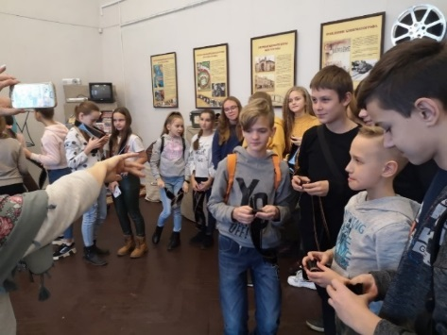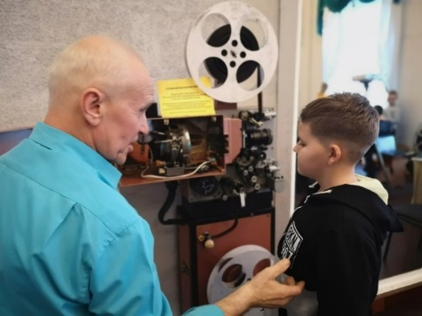

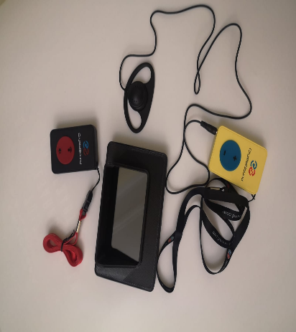
В июне 2021 года кинотеатр «Центральный был оборудован системами субтитрирования и тифлокомментированияв рамках подпрограммы «Формирование комплексной системы абилитации и абилитации и инвалидов, в том числе детей-инвалидов» государственной программы Костромской области «Доступная среда» для людей с нарушениями слуха и зрения.
Система субтитрирования мобильная. Система позволяет передать в доступном для глухих зрителей текстовом виде всю необходимую информацию о происходящем на сцене или на арене событии, включая диалоги актеров, описание происходящих звуковых событий, и пр.
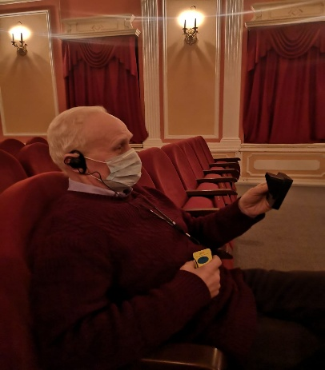
Система тифлокомментирования мобильная. Система позволяет передать голос тифлокомментатора (голос тифлокомментаторас режиме он-лайн или предварительно записанную звуковую дорожку с тифлокомментарием) на индивидуальные FM-приемники незрячих или слабовидящих зрителей. Используя индивидуальные наушники, незрячие и слабовидящие люди отлично слышат голос тифлокомментатора в любом месте даже крупного зала.
В 2022 году 53 киносеансов для людей с нарушениями слуха смогли посетить 266 зрителей. К сожалению, в прокат выходит немного фильмов с субтитрами и тифлокомментарием. Пользовались спросом у зрителей только фильмы с субтитрами.

Кинофестивали, проведенные в Ретро – кинозале Областного Дома народного творчества им. И.Кобзона, и репертуары фильмов, направленные в муниципальные образования Костромской области для организации кинопоказа:
В 2022 году было проведено 3 международных фестиваля:
Международный кинофестиваль «Ноль плюс»
Международный Фестиваль Уличного кино
Международный Фестиваль «День короткометражного кино»
5 Фестивалей Всероссийского уровня:
Открытый российский фестиваль анимационного кино «Открытая премьера»
Всероссийская акция «Ночь кино»
Детский благотворительный кинофестиваль «Киномай»
Всероссийский Городецкий кинофестиваль
7 кинофестивалей областного уровня:
Областной кинофестиваль «Мир сказочных чудес» в период зимних каникул
Областной кинофестиваль «Ура, каникулы!» в период летних каникул
Областной кинофестиваль «Сыны отечества» к Дню Защитников Отчества
Областной кинофестиваль «Галерея прекрасных образов» к Международному женскому дню
Областной кинофестиваль «Дорогами Победы» к Дню Победы
Областной кинофестиваль «Сталкер», посвященного юбилею со дня рождения А.С. Тарковского
Областной кинофестиваль «Страна Пионерия» в МО
Продолжает осуществлять свою деятельность, созданный еще в 2013 году по предложению департамента культуры Костромской области социальный кинопроектСемейный киноклуб «КИНО7Я».Особую атмосферу, создающую пространство доверительных отношений, настроение радости и шутки, рождают интерактивные игровые программы. В репертуаре киноклуба художественные и мультипликационные детские фильмы, выбранные родителями как из старых добрых фильмов так из новых российских фильмов. Остальные воскресенья месяца работает Детский воскресный кинозал. Осуществляется кинопоказ лучших художественных фильмов киностудий Советского Союза – «Мосфильм», «Ленфильм», «Арменфильм», «Грузия-фильм», «Азербайджанфильм», киностудии им. А.П.Довженко, «Беларусьфильм», Одесской киностудии, Рижской киностудии и многих других.

